Sync e Async

Síncrono e Assíncrono

. Em Node.js temos duas opções ao executar métodos;

. Conhecidos como sync e async;

. Forma síncrona: o código espera ser totalmente executado para prosseguir;

. Forma assíncrona: o código continua progredindo e em um ponto futuro obtém a resposta de execução assíncrona;

. Vamos ver na prática!

Vamos criar primeiro um arquivo sincrono.js para criarmos um exemplo síncrono:

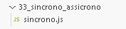

Utilizando o modulo fs:

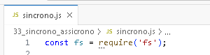

Esse código em JavaScript está utilizando o módulo `fs`, que faz parte do Node.js, para lidar com operações de sistema de arquivos, como leitura, gravação e manipulação de arquivos no disco. Vou explicar cada parte do código:

1. `const fs`: Isso declara uma constante chamada `fs`, que é uma abreviação de "file system" (sistema de arquivos). O `require('fs')` é uma função do Node.js que carrega o módulo `fs`, permitindo que você utilize as funcionalidades relacionadas a arquivos e diretórios.

Em resumo, esse código está importando o módulo `fs` para que você possa usar suas funções para manipular arquivos e diretórios no sistema de arquivos local. Por exemplo, você pode ler, escrever, copiar, mover ou excluir arquivos usando as funções disponibilizadas por esse módulo.



Explicando o código:

```javascript
fs.writeFileSync('arquivo.txt', 'oi');
```

Este trecho de código está utilizando a função `writeFileSync` do módulo `fs` para escrever um conteúdo em um arquivo chamado `arquivo.txt`.

Aqui está uma explicação detalhada do código:

- `fs`: Isso refere-se ao módulo 'fs' que você importou anteriormente, que fornece funcionalidades para operações de sistema de arquivos.

- `writeFileSync`: Esta é uma função síncrona do módulo `fs` que é usada para escrever dados em um arquivo. Ela espera dois argumentos principais:

1. `'arquivo.txt'`: Isso é o nome do arquivo que você deseja criar ou sobrescrever. No caso, o nome é `'arquivo.txt'`.

2. `'oi'`: Este é o conteúdo que você deseja escrever no arquivo. No exemplo, está escrito `'oi'`.

Resumindo, o código cria um arquivo chamado `arquivo.txt` no diretório em que o script está sendo executado e escreve a string `'oi'` no arquivo. Se o arquivo já existir, o conteúdo anterior será substituído pelo novo conteúdo `'oi'`.

Lembre-se de que a função `writeFileSync` é síncrona, o que significa que ela bloqueará a execução do código até que a operação de escrita seja concluída. Se estiver trabalhando com arquivos maiores ou precisar de operações assíncronas para evitar bloqueios, considere usar `fs.writeFile` em vez de `writeFileSync`.

Código completo:

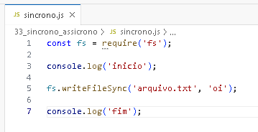

Para rodar o código no terminal:

node sincrono.js

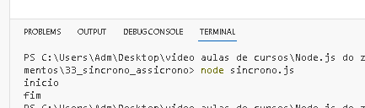

Foi criado um arquivo txt:

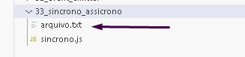

Agora vamos criar um arquivo assicrono.js:

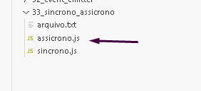

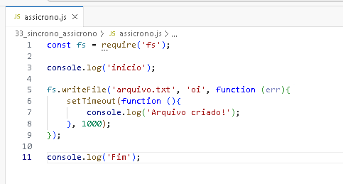

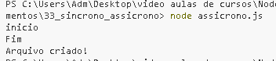

Explicando o código passo a passo:

```javascript
fs.writeFile('arquivo.txt', 'oi', function (err) {
setTimeout(function () {
console.log('Arquivo criado!');
}, 1000);
});
```

Este trecho de código utiliza a função assíncrona `writeFile` do módulo `fs` para escrever um conteúdo em um arquivo chamado `arquivo.txt`. Além disso, após a escrita do arquivo, ele utiliza a função `setTimeout` para adicionar um atraso de 1000 milissegundos (1 segundo) antes de exibir a mensagem "Arquivo criado!" no console.

Aqui está uma explicação passo a passo:

- `fs`: Refere-se ao módulo 'fs' que você importou anteriormente, que fornece funcionalidades para operações de sistema de arquivos.

- `writeFile`: Esta é uma função assíncrona do módulo `fs` usada para escrever dados em um arquivo. Ela também espera três argumentos principais:

1. `'arquivo.txt'`: Isso é o nome do arquivo que você deseja criar ou sobrescrever. No exemplo, o nome é `'arquivo.txt'`.

2. `'oi'`: Este é o conteúdo que você deseja escrever no arquivo. No exemplo, está escrito `'oi'`.

3. `function (err) {...}`: Este é um callback (função de retorno) que será chamado após a escrita do arquivo. O argumento `err` será `null` se a operação for bem-sucedida, ou conterá informações sobre o erro, se ocorrer algum problema durante a escrita.

- `setTimeout`: Essa é uma função do JavaScript que permite agendar a execução de uma função após um determinado período de tempo. No exemplo, ele aguarda 1000 milissegundos (1 segundo) antes de executar a função interna.

- `function () { console.log('Arquivo criado!'); }`: Esta é a função que será executada após o atraso de 1 segundo. Ela simplesmente exibe a mensagem "Arquivo criado!" no console.

Em resumo, o código cria o arquivo `'arquivo.txt'`, escreve `'oi'` nele e, após 1 segundo, exibe a mensagem "Arquivo criado!" no console. O uso do `setTimeout` aqui é apenas para ilustrar a execução assíncrona e mostrar como você pode adicionar atrasos na execução de funções.

Diferenças:

A diferença fundamental entre os dois códigos é a natureza síncrona e assíncrona das operações de escrita de arquivo.

No primeiro código:
```javascript
fs.writeFileSync('arquivo.txt', 'oi');
```
O método `writeFileSync` é utilizado para escrever no arquivo de forma síncrona. Isso significa que a execução do código ficará bloqueada até que a operação de escrita seja concluída. O próximo trecho de código só será executado após a escrita ser finalizada. Isso é adequado para operações rápidas e pequenas, mas pode bloquear a execução em operações mais demoradas.

No segundo código:
```javascript
fs.writeFile('arquivo.txt', 'oi', function (err) {
setTimeout(function () {
console.log('Arquivo criado!');
}, 1000);
});
```
O método `writeFile` é usado para escrever no arquivo de forma assíncrona. Isso significa que a execução do código continuará sem esperar que a operação de escrita seja concluída. Em vez disso, ele fornecerá um callback que será chamado após a operação ser concluída, permitindo que o programa continue executando outras tarefas enquanto aguarda. No exemplo, você usa `setTimeout` para demonstrar esse conceito assíncrono, programando a exibição da mensagem "Arquivo criado!" após 1 segundo.

Em resumo, o código assíncrono (segundo código) permite que o programa continue a execução enquanto aguarda operações mais lentas, como leitura ou escrita de arquivos. Isso pode ser útil para evitar bloqueios em programas que precisam lidar com várias tarefas ao mesmo tempo. Já o código

síncrono (primeiro código) bloqueia a execução até que a operação seja concluída, o que pode ser apropriado para tarefas rápidas e simples, mas pode prejudicar a eficiência em casos de operações demoradas.

